**弹仓锁综合控制板功能需求v1.3(v2022-8-20)**

# 、弹仓锁综合控制板功能说明

**电路板主要实现弹仓锁、称重、数码管显示、指示灯四个模块的控制，并可与上位机RS485相连(线序13.1V+, gnd ,a, b)，具体可参见样品。电压因市电与锂电池供电差异可以存在一定的波动(如10~13.1V)。电路板一律采用插座，不用接线端子。**

1. **弹仓锁：**电路板可实现弹仓锁控制，详见通信协议部分。
2. **称重：**基于甲方提供的传感器称取子弹重量，电路板返回传感器结果（精确到0.1克）到上位机。若测得重量为50.5克，传给上位机的数值为0x1F9（即十进制505），以此类推。
3. **数码管显示：**显示子弹数量，范围为0~9999的整数。数量由上位机根据重量/单重计算并回传给 电路板，以实现数码管的显示。
4. **指示灯控制：**提供3pin的双色灯插座，灯颜色根据锁状态决定。如开锁抽屉打开时为绿灯，关锁抽屉关闭时为红灯。上位机可发送指令控制指示灯是否闪烁。

**弹仓锁综合控制板参考样品如下图：**

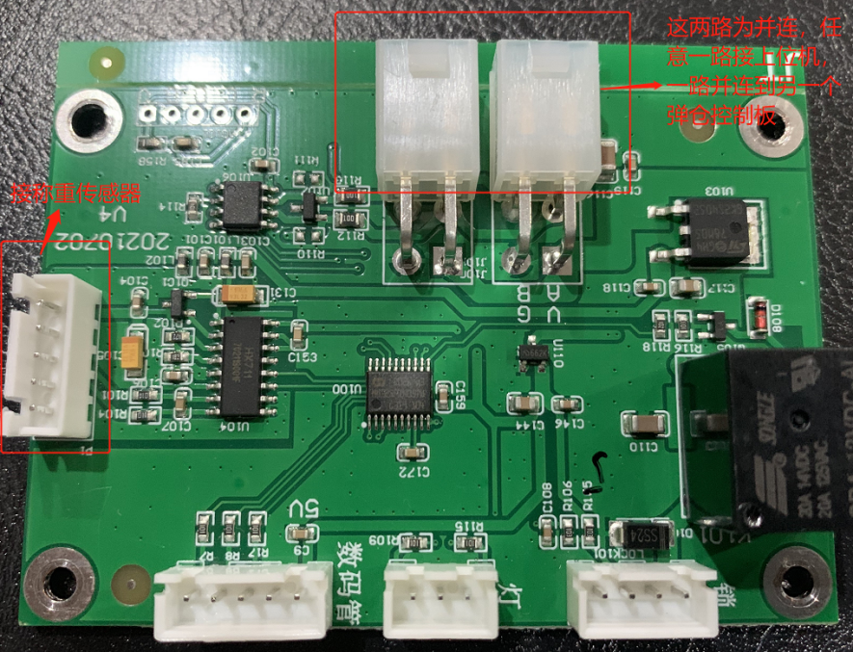

**数码管显示控制板参考样品如下图：**

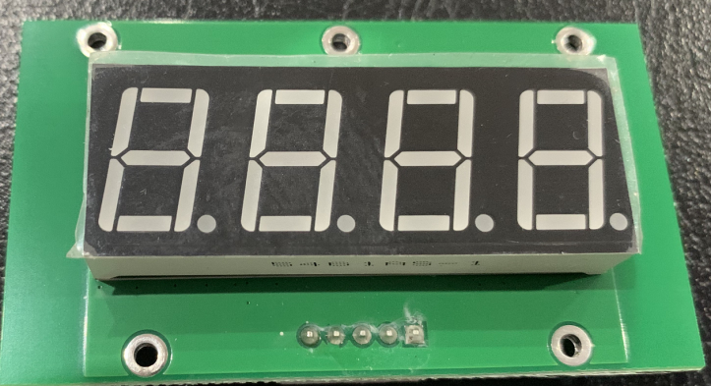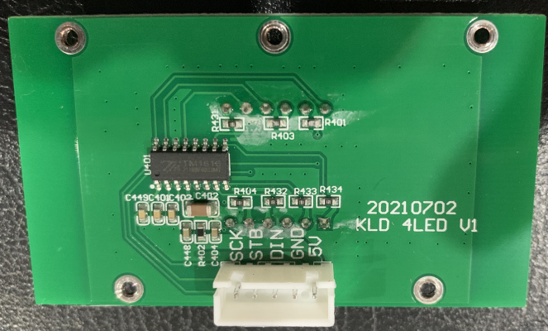

# 、弹仓锁属性说明

**(1)UID：**UID是指每个电路板的唯一ID，用于取单片机芯片的唯一编码，便于在通信过程中唯一区分每把锁。此值取自控制板的芯片编码，不可被上位机直接修改。此id根据芯片具体决定，如STM8S103F3 唯一id 是 3字节，E9 13 A5，以此类推。

**(2)地址：**非负整数。0-255。出厂默认值为0。此值可被上位机修改。

**(3)锁状态：**1 或 0。1=关闭，0=开启状态。出厂默认值=1。此值取自传感器状态，不可被上位机直接修改。

**(4)指示灯闪烁状态：**1 或 0。1=正在闪烁，0=未闪烁，出厂默认值=0。上位机可启动指示灯闪烁或关闭闪烁。

**(5)手动开锁报警状态：0** 或 1 或 2。0=无报警，1=手动开锁报警，2=手动关锁报警。出厂默认值=0。上位机可发指令清除报警。

**(6)是否开启主动上报：**开启后手动开关锁时，电路板会主动上报给上位机，关闭后不上报。出厂默认开启主动上报。

本协议用于规定 弹仓锁控制板 与 上位机（RK3568开发板）之间的通信，另外在存储芯片容量满足的条件下，请将如下（1）、（2）、（4）、（5）、(6)设置的信息在掉电后需要保存。

# 、通信协议**v1.3(v2022-8-23)**

## 端口RS485通信参数定义

|  |  |  |  |  |
| --- | --- | --- | --- | --- |
| 波特率  BAUDRATE | 奇偶校验  PARITY | 数据位  DATABIT | 停止位  STOPBIT | 流控制  SC |
| 115200 | even（偶校验） | 8 | 1 | 无 |

控制板与上位机采用RS485通信。波特率支持用指令更改，出厂默认的波特率为115200。此值可被上位机修改。

## 问答类型定义：通信帧的头部

|  |  |  |  |
| --- | --- | --- | --- |
| 名称 | 值（十六进制） | 数据类型 | 长度(字节) |
| 请求协议标识(控制端 -> 锁) | 0xC0 | UShort | 1 |
| 应答协议标识(锁 -> 控制端) | 0xC1 | UShort | 1 |

合计19条通信指令。每条指令说明了通信帧的构成和各组成部分字段长度，若组成部分字段长度不够默认在组成部分左侧补0。

指令1-18采用 被动模式，即上位机询问，控制板回答。

指令19采用 主动模式，即锁控制板主动将报警信息推送给上位机。

CRC校验算法统一为：CRC-16/XMODEM，可参考在线工具：[http://www.ip33.com/CRC.html](http://www.ip33.com/crc.html)。所有收发指令的尾部均带有2字节校验码，校验码根据校验码之前的指令计算。

校验算法参考如下：

**/\*\***

**\* Name: CRC16/XMODEM**

**\* Poly: 0x1021**

**\* Init: 0x0000**

**\* Refin: False**

**\* Refout: False**

**\* Xorout: 0x0000**

**\*/**

**uint16_t crc16_xmodem_calc(uint8_t *data, uint32_t length)**

**{**

**uint16_t tmp = 0;**

**uint16_t crc = 0; // Initial value**

**while(length--)**

**{**

**tmp = (crc >> 8) ^ (*data++); // crc ^= *data; data++;**

**crc = (crc << 8) ^ crc16CCITT_false_table[tmp&0xFF];**

**}**

**return crc; // crc**

**}**

## 被动指令集合及通信帧说明

### 指令1：单板状态查询指令

**功能说明：**该指令用于根据UID精确匹配、查询单把锁的**UID、地址、锁状态、报警状态、是否开启主动上报** 等信息。与UID不符的锁控制板不做任何操作。

|  |  |  |  |
| --- | --- | --- | --- |
| **控制端指令帧(To Device)** | | | |
| **类型** | **操作类别** | **UID** | **校验** |
| **1 字节** | **1字节** | **3字节** | **2 字节** |
| **0xC0** | **0x02** | **UID** |  |

|  |  |  |  |  |  |  |  |  |
| --- | --- | --- | --- | --- | --- | --- | --- | --- |
| **锁回执帧 (From Device)** | | | | | | | | |
| **回答** | **操作类别** | **地址** | **锁状态** | **闪烁状态** | **报警状态** | **是否开启主动上报** | **UID** | **校验** |
| **1 字节** | **1 字节** | **1 字节** | **1 字节** | **1 字节** | **1 字节** | UID | **3 字节** | **2 字节** |
| **0xC1** | **0x02** | **地址值** | **0x01=锁关**  **0x00=锁开** | **0x01=闪烁**  **0x00=无** | **0=无报警，0x01=手动开锁报警，0x10=手动关锁报警** | **0x01=是**  **0x00=否** | **UID** |  |
| **C1** | **02** | **09** | **01** | **01** | **01** | **01** | **E9 13 A5** | F578 |

**操作类别：**用于区分不同的指令类型，询问和回答帧的操作类别相同。

**保留：**即暂不使用的地址位，默认填0。预留今后升级用。

**校验：**CRC-16/XMODEM，可参考在线工具：[http://www.ip33.com/CRC.html](http://www.ip33.com/crc.html)。

**地址：**非负整数。一般不超过9999。出厂默认值为0。此值可被上位机修改。

**报警状态：**当前锁体的最新报警状态。0=无报警，1=手动开锁报警，2=手动关锁报警。

通讯应用示例：

1)询问帧(7字节)：**C0 02 E913A5 531F**

2)回答帧示例(12字节)：**C1 02 09 01 01 01 01 E913A5 CAEE**

**说明：该锁的地址为 0x09（十进制9），锁状态为01(锁已关闭)，闪烁状态 01（正在闪烁），报警状态为01（最近发生了手动开锁报警），主动上报已开启（0x01），唯一标识UID为E913A5。 CAEE为 “C1 02 09 01 01 01 01 E913A5”算出的验证码。**

### 指令2：批量开锁指令（从站只执行不回复）

**功能说明：**该指令用于批量打开锁。该指令采用广播模式，收到指令的所有锁控制板均打开对应的锁。

|  |  |  |  |
| --- | --- | --- | --- |
| **控制端指令(To Device)** | | | |
| **类型** | **操作类别** | **开/关锁** | **校验** |
| **1 字节** | **1字节** | **1 字节** | **2 字节** |
| **0xC0** | **0x03** | **0x00=开锁** |  |

通讯应用示例：

1）批量开锁询问帧(5字节)：C0 03 00 73A4

### 指令3：单板开锁指令

**功能说明：**该指令用于根据UID精确匹配、单板打开单把锁。与UID不符的锁控制板不做任何操作。

|  |  |  |  |  |  |
| --- | --- | --- | --- | --- | --- |
| **控制端指令(To Device)** | | | | | |
| **类型** | **操作类别** | **开锁** | **UID** | | **校验** |
| **1 字节** | **1字节** | **1 字节** | **3字节** | | **2 字节** |
| **0xC0** | **0x04** | **0x00=开锁** | **UID** | |  |
| **锁回执 (From Device)** | | | | | |
| **类型** | **操作类别** | **地址** | **锁状态** | **UID** | **校验** |
| **1 字节** | **1 字节** | **1 字节** | **1字节** | **3 字节** | **2 字节** |
| **0xC1** | **0x04** |  | **0x00=锁开** | **UID** |  |

通讯应用示例：

1)单板开锁询问帧(8字节)：C0 04 00 E913A5 BAF9

2)单板开锁回答帧(9字节)：C1 04 09 00 E913A5 ED66

说明：UID为0xE913A5、地址为0x09 的锁成功执行单板开锁指令

### 指令4：批量基础设置指令（从站只执行不回复）

**功能说明：**用于批量/广播设置锁的自动关锁时间、锁开关回复延时、是否开启主动上报。

|  |  |  |  |  |  |
| --- | --- | --- | --- | --- | --- |
| **控制端指令(To Device)** | | | | | |
| **类型** | **操作类别** | **是否开启主动上报** | **校验** |  |  |
| **1 字节** | **1字节** | 1字节 | **2 字节** |  |  |
| **0xC0** | **0x05** | **0x01=是**  **0x00=否** |  |  |  |
| **C0** | **05** | **00** | D902 |  |  |

通讯应用示例：

1)批量基础设置所有锁关闭主动上报(5字节)：C0 05 00 D9 02

**2**)批量基础设置所有锁关闭主动上报(5字节)：C0 05 01 C923

### 指令5：单板基础设置指令

**功能说明：**用于单板设置锁的**地址、锁状态、关锁延时、锁开关回复延时、是否开启主动上报**。与UID不符的锁控制板不做任何操作。

|  |  |  |  |  |  |
| --- | --- | --- | --- | --- | --- |
| **类型** | **操作类别** | **地址** | **是否开启主动上报** | **UID** | **校验** |
| **1 字节** | **1字节** | **1 字节** | **1字节** | **3字节** | **2 字节** |
| **0xC0** | **0x06** |  | **0x01=是**  **0x00=否** | **UID** |  |
| **C0** | **06** | **09** | **01** | **E9 13 A5** | 58EA |
| **类型** | **操作类别** | **地址** | **是否开启主动上报** | **UID** | **校验** |
| **1 字节** | **1 字节** | **1 字节** | **1字节** | **3 字节** | **2 字节** |
| **0xC1** | **0x06** |  | **0x01=是**  **0x00=否** | **UID** |  |
| **C1** | **06** | **09** | **01** | **E9 13 A5** | 5B9F |

注：关锁延时=0时，即禁用 延时关锁功能；锁开关回复延时=0时，即是禁用 锁开关回复延时功能。

通讯应用示例：

1)单板基础设置指令询问帧(14字节)：C0 06 09 01 E9 13 A5 A8F3

2)单板基础设置指令回答帧(14字节)：C1 06 09 01 E9 13 A5 1092

说明：UID为0xE913A5的锁成功执行基础设置指令，地址设置为地址为0x09 ，开启主动上报。

### 指令6：批量指示灯闪烁设置指令（从站只执行不回复）

**功能说明：**该指令用于批量设置所有锁的灯闪烁功能，也可关闭所有灯的闪烁。

|  |  |  |  |
| --- | --- | --- | --- |
| **控制端指令(To Device)** | | | |
| **类型** | **操作类别** | **是否闪烁当前灯** | **校验** |
| **1 字节** | **1字节** | **1 字节** | **2 字节** |
| **0xC0** | **0x08** | **0x01=闪烁开**  **0x00=闪烁关** |  |

通讯应用示例：

1)批量闪烁开询问帧(5字节)：C0 08 01 BF7F

3)批量闪烁关询问帧(5字节)：C0 08 00 AF5E

### 指令7：单板指示灯闪烁设置指令

**功能说明：**该指令用于根据UID精确匹配、单板打开或关闭单把锁的灯闪烁功能，也可关闭某把锁所在灯的闪烁。

|  |  |  |  |  |  |  |
| --- | --- | --- | --- | --- | --- | --- |
| **控制端指令(To Device)** | | | | | | |
| **类型** | **操作类别** | **是否闪烁当前灯** | **UID** | | **校验** | |
| **1 字节** | **1字节** | **1 字节** | **3 字节** | | **2 字节** | |
| **0xC0** | **0x09** | **0或1** | **UID** | |  | |
| **锁回执 (From Device)** | | | | | | |
| **类型** | **操作类别** | **地址** | **闪烁状态** | **UID** | | **校验** |
| **1 字节** | **1 字节** | **1 字节** | **1字节** | **3 字节** | | **2 字节** |
| **0xC1** | **0x09** |  | **0x01=闪烁开**  **0x00=闪烁关** | **UID** | |  |

通讯应用示例：

1)单板闪烁开询问帧(8字节)：C0 09 01 E913A5 ED37

2)单板闪烁开回答帧(9字节)：C1 09 09 01 E913A5 D591

3)单板闪烁关询问帧(8字节)：C0 09 00 E913A5 9B83

4)单板闪烁关回答帧(9字节)：C1 09 09 00 E913A5 A325

### 指令8：批量报警清除指令（从站只执行不回复）

**功能说明：**该指令用于批量清除所有锁控制板的报警，从站收到报警后将报警状态改为0x00。

|  |  |  |
| --- | --- | --- |
| **控制端指令(To Device)** | | |
| **类型** | **操作类别** | **校验** |
| **1 字节** | **1字节** | **2 字节** |
| **0xC0** | **0x0A** | BF47 |

通讯应用示例：

1)批量报警清除指令询问帧(4字节)：C0 0A B71E

### 指令9：单板报警清除指令

**功能说明：**该指令用于根据UID精确匹配、单板清除某个锁的报警。从站收到报警后将报警状态改为0x00。

|  |  |  |  |  |  |
| --- | --- | --- | --- | --- | --- |
| **控制端指令(To Device)** | | | | | |
| **类型** | **操作类别** | **UID** | | | **校验** |
| **1 字节** | **1字节** | **3 字节** | | | **2 字节** |
| **0xC0** | **0x0B** | **UID** | | |  |
| **锁回执 (From Device)** | | | | | |
| **类型** | **操作类别** | **地址** | **报警状态** | **UID** | **校验** |
| **1 字节** | **1 字节** | **1 字节** | **1 字节** | **3 字节** | **2 字节** |
| **0xC1** | **0x0B** |  | **00** | **UID** |  |

通讯应用示例：

1)单板报警清除指令询问帧(7字节)：C0 0B E913A5 A068

2)单板报警清除指令回答帧(9字节)：C1 0B 09 00 E913A5 2865

### 指令10：单板获取称重传感器重量值

**功能说明：**该指令获取单板称重传感器重量值(精确到0.1g)

|  |  |  |  |  |
| --- | --- | --- | --- | --- |
| **控制端指令(To Device)** | | | | |
| **类型** | **操作类别** | **UID** | | **校验** |
| **1 字节** | **1字节** | **3字节** | | **2 字节** |
| **0xC0** | **0x0E** |  | |  |
| **锁回执 (From Device)** | | | | |
| **类型** | **操作类别** | **重量值** | **UID** | **校验** |
| **1 字节** | **1 字节** | **3字节** | **3 字节** | **2字节** |
| **0xC1** | **0x0E** | **不满3字节，前方补0** | **UID** |  |
| **C1** | **0E** | 000BBD | E913A5 | D76D |

重量值：三字节16进制表示，精确到0.1g。为便于表示，若测量结果为 **300.5**克，则返回0x00 0B BD(十进制3005)；‬

通讯应用示例：

1)问询帧：C0 0E E913A5 1C2D

说明：请求uid为E913A5的单片机返回称重值

2)回复帧：C1 0E 000BBD E913A5 D76D

说明：uid为E913A5的单片机回复当前称重值为 0x00 0B BD(即**300.5**克)

### 指令11：单板设置数码管的显示内容

**功能说明：**该指令根据UID设置数码管显示内容（0~9999），最长4位。显示值不满4位，有几位显示几位。

|  |  |  |  |  |
| --- | --- | --- | --- | --- |
| **类型** | **操作类别** | 显示数字内容 | **UID** | **校验** |
| **1 字节** | **1字节** | **2字节** | **3字节** | **2 字节** |
| **0xC0** | **0x10** | 数字不足2字节，左侧补0 | UID |  |
| **C0** | **10** | **00C8** | **E913A5** | D739 |
| **类型** | **操作类别** | 显示数字内容 | **UID** | **校验** |
| **1 字节** | **1 字节** | **2字节** | **3 字节** | **2 字节** |
| **0xC1** | **0x10** |  | **UID** |  |
| **C1** | **10** | **00C8** | E913A5 | 6F58 |

通讯应用示例：

1)问询帧：C0 10 00C8 E913A5 D739

说明：将uid 为 E913A5 的电路板 数码管显示设为 200 (0x00C8)

2)回复帧：C1 10 00C8 E913A5 6F58

说明：uid为E913A5的单片机回复数码管显示设为 200 (0x00C8)

### 指令12：单板清空数码管显示内容

**功能说明：**该指令用于清空数码管显示内容

|  |  |  |  |
| --- | --- | --- | --- |
| **控制端指令(To Device)** | | | |
| **类型** | **操作类别** | **UID** | **校验** |
| **1 字节** | **1字节** | **3字节** | **2字节** |
| **0xC0** | **0x11** | UID |  |
| **C0** | **11** | E9 13 A5 | D364 |
| **锁回执 (From Device)** | | | |
| **类型** | **操作类别** | **UID** | **校验** |
| **1 字节** | **1 字节** | **3 字节** | **2字节** |
| **0xC1** | **0x11** | **UID** |  |
| **C1** | **11** | E9 13 A5 | 7935 |

通讯应用示例：

1)问询帧：C0 11 E913A5D364

说明：将uid 为 E913A5 的电路板 数码管显示清空

2)回复帧：C1 11 E913A5 7935

说明：uid为E913A5的电路板 数码管显示已清空

### 指令13：批量清空数码管显示内容（从站只执行不回复）

**功能说明：该指令用于广播清空数码管显示内容。**

|  |  |  |
| --- | --- | --- |
| **控制端指令(To Device)** | | |
| **类型** | **操作类别** | **校验** |
| **1 字节** | **1字节** | **2 字节** |
| **0xC0** | **0x12** | 24 27 |

通讯应用示例：

1)问询帧：C0 12 2427

## 主动指令集合及通信帧说明

### 指令14：单板手动开/关报警上报

**功能说明：**该指令用于某个已启用“主动上报” 及UID相符的电路板，检测到手动开/关锁时，主动向上位机上报开/关锁报警。一次触发，只上报一次。

若该UID电路板没有启用“主动上报”，则忽略或不执行本指令。

|  |  |  |  |  |  |
| --- | --- | --- | --- | --- | --- |
| **锁上报 (To Device)** | | | | | |
| **类型** | **操作类别** | **地址** | **手动开关锁报警** | **UID** | **校验** |
| **1 字节** | **1 字节** | **1字节** | **1字节** | **3 字节** | **2 字节** |
| **0xC0** | **0x13** |  | **0x01=手动开锁报警，**  **0x02=手动关锁报警** | **UID** |  |

通讯应用示例：

1)单锁手动开/关报警上报询问帧(14字节)：C0 13 09 01 E913A5 F176

说明：uid为E913A5、地址为09的锁触发了手动开锁报警，并485上报给上位机。